**Министерство науки и высшего образования Российской Федерации**

федеральное государственное автономное образовательное учреждение

высшего образования

**«НАЦИОНАЛЬНЫЙ ИССЛЕДОВАТЕЛЬСКИЙ УНИВЕРСИТЕТ ИТМО»**

**Отчет**

по лабораторной работе №2

по дисциплине «**Базы данных**»

Вариант 431457

Выполнила: Парфенова Ольга

Факультет: ПИиКТ

Группа: P33201

Преподаватель:

Санкт-Петербург, 2023

Текст задания

* На основе предложенной предметной области (текста) составить ее описание. Из полученного описания выделить сущности, их атрибуты и связи.
* Составить инфологическую модель.
* Составить даталогическую модель. При описании типов данных для атрибутов должны использоваться типы из СУБД PostgreSQL.
* Реализовать даталогическую модель в PostgreSQL. При описании и реализации даталогической модели должны учитываться ограничения целостности, которые характерны для полученной предметной области.
* Заполнить созданные таблицы тестовыми данными.

Описание предметной области

Трудно сказать, когда именно воцарились в Антарктике холода. Сейчас мы относим раннюю границу ледникового периода на пятьсот тысяч лет от нашего времени, но по полюсам этот бич Божий хлестнул еще раньше. Все цифры, конечно, условны, но весьма вероятно, что последние барельефы высечены менее миллиона лет назад, а город покинут полностью задолго до времени, которое принято считать началом плейстоцена, то есть раньше, чем пятьсот тысяч лет тому назад.

Инфологическая модель

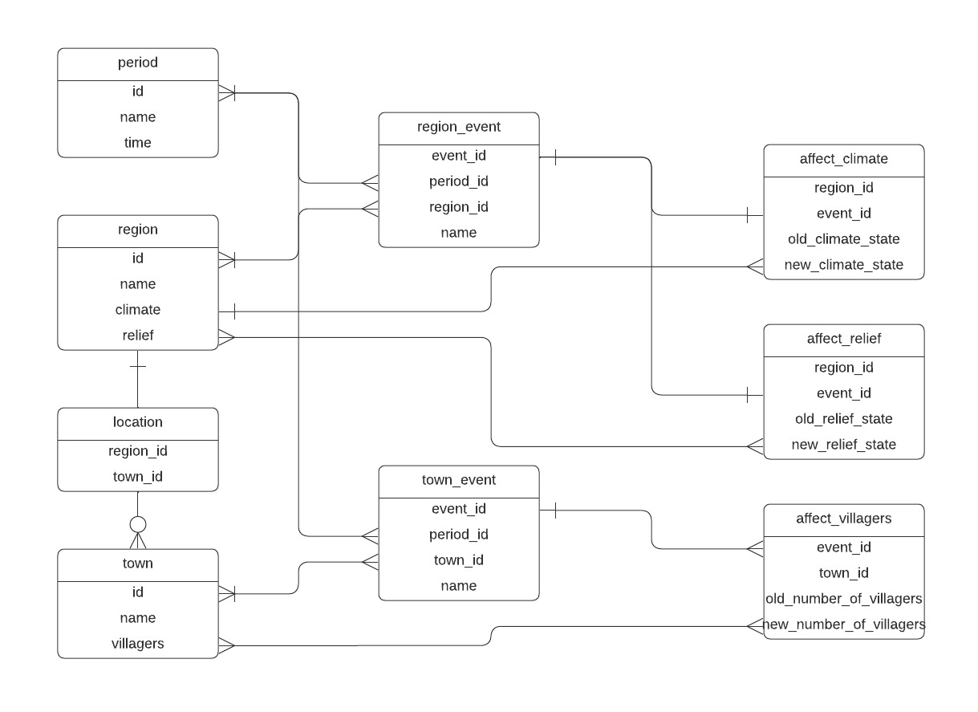

Даталогическая модель

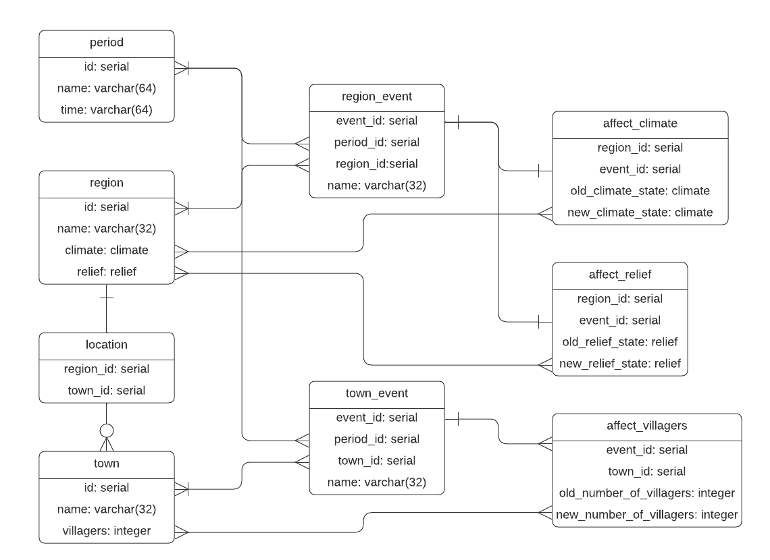

Список сущностей

Стержневые:

period, region, town, region_event, town_event

Ассоциативные:

affect_climate, affect_relief, affect_villagers

Характеристические:

location

Листинг программы

| create type climate as enum ('Умеренный', 'Арктический'); create type relief as enum ('плоский', 'с_барельефами');  create table region (  id serial primary key,  name varchar(32) not null,  climate climate,  relief relief ); create table town (  id serial primary key,  name varchar(32) not null,  villagers integer );  create table period (  id serial primary key,  name varchar(64),  time varchar(64) );   create table region_event (  event_id serial primary key,  period_id serial,  region_id serial,  name varchar(32) not null ); create table town_event (  event_id serial primary key,  period_id serial,  town_id serial,  name varchar(32) not null ); create table location (  region_id serial,  town_id serial,  primary key (region_id, town_id) );  create table affect_climate (  region_id serial,  event_id serial,  old_climate_state climate,  new_climate_state climate,  primary key(region_id, event_id) );  create table affect_relief (  region_id serial,  event_id serial,  old_relief_state relief,  new_relief_state relief,  primary key(region_id, event_id) );  create table affect_villagers (  town_id serial,  event_id serial,  old_number_of_villagers integer,  new_number_of_villagers integer,  primary key(town_id, event_id) ); |
| --- |

Инициализация region:

| insert into region (name, climate, relief) values ('Антарктика', 'Умеренный', 'плоский'); insert into region (name, climate, relief) values ('Арктика', 'Умеренный', 'плоский'); insert into region (name, climate, relief) values ('не полюса', 'Умеренный', 'плоский'); |
| --- |

Инициализация period:

| insert into period (name, time) values ('ледниковый период на полюсах', 'более пятисот тысяч лет назад до нашего времени'); insert into period (name, time) values ('ледниковый период', 'пятьсот тысяч лет назад до нашей эры'); insert into period (name, time) values ('задолго до ледникового периода', 'более пятисот тысяч лет назад до нашей эры'); insert into period (name, time) values ('-', 'менее миллиона лет назад'); |
| --- |

Инициализация town:

| insert into town (name, villagers) values ('Безымянный', 100); |
| --- |

Инициализация location:

| insert into location (region_id, town_id) values ( (select id from region where name = 'Антарктика'), (select id from town where name = 'Безымянный')); |
| --- |

Трудно сказать, когда именно воцарились в Антарктике холода. Сейчас мы относим раннюю границу ледникового периода на пятьсот тысяч лет от нашего времени, но по полюсам этот бич Божий хлестнул еще раньше.

| insert into region_event (period_id, region_id, name) values  ((select id from period where time='более пятисот тысяч лет назад до нашего времени'), (select id from region where name='Антарктика'), 'воцарение холодов в Антарктике'); |
| --- |

| insert into affect_climate (region_id, event_id, old_climate_state, new_climate_state) values  ((select id from region where name='Антарктика'), (select event_id from region_event where name='воцарение холодов в Антарктике'), (select climate from region where name='Антарктика'), 'Арктический'); |
| --- |

| update region set climate = 'Арктический' where name = 'Антарктика'; |
| --- |

| insert into region_event (period_id, region_id, name) values  ((select id from period where time='более пятисот тысяч лет назад до нашего времени'), (select id from region where name='Арктика'), 'бич Божий хлестнул по полюсам'); |
| --- |

***

| SELECT COLUMN_NAME, DATA_TYPE, COLUMN_DEFAULT, IS_NULLABLE  FROM information_schema.columns  WHERE TABLE_NAME = 'region'; |
| --- |

***

| insert into affect_climate (region_id, event_id, old_climate_state, new_climate_state) values  ((select id from region where name='Арктика'), (select event_id from region_event where name='бич Божий хлестнул по полюсам'), (select climate from region where name='Арктика'), 'Арктический'); |
| --- |

| update region set climate ='Арктический' where name = 'Арктика';  insert into region_event (period_id, region_id, name) values  ((select id from period where time='пятьсот тысяч лет назад до нашей эры'), (select id from region where name='не полюса'), 'начало ледникового периода');  insert into affect_climate (region_id, event_id, old_climate_state, new_climate_state) values  ((select id from region where name='не полюса'), (select event_id from region_event where name='начало ледникового периода'), (select climate from region where name='не полюса'), 'Арктический'); update region set climate = 'Арктический' where name = 'не полюса'; |
| --- |

Последние барельефы высечены менее миллиона лет назад

| insert into region_event (period_id, region_id, name) values  ((select id from period where time='менее миллиона лет назад'), (select id from region where name='Антарктика'), 'высечены последние барельефы');  insert into affect_relief (region_id, event_id, old_relief_state, new_relief_state) values  ((select id from region where name='Антарктика'), (select event_id from region_event where name='высечены последние барельефы'), (select relief from region where name='Антарктика'), 'с_барельефами');  update region set relief ='с_барельефами' where name ='Антарктика'; |
| --- |

Город покинут полностью задолго до времени, которое принято считать началом плейстоцена, то есть раньше, чем пятьсот тысяч лет тому назад.

| insert into town_event (period_id, town_id, name) values  ((select id from period where time='более пятисот тысяч лет назад до нашей эры'), (select id from town where name='Безымянный'), 'город покинут');  insert into affect_villagers (town_id, event_id, old_number_of_villagers, new_number_of_villagers) values  ((select id from town where name='Безымянный'), (select event_id from town_event where name='город покинут'), (select villagers from town where name='Безымянный'), 0);  update town set villagers = 0 where name = 'Безымянный'; |
| --- |

Выводы

За эту лабораторную работу я научилась делать ER-диаграммы и даталогические диаграммы, а также создавать сущности с помощью DDL и заполнять их с помощью DML.